Traduction AR (microsoft)
مرسيليا، ال...............

من م.........................................

بقلم: أخصائية تغذية
قسم التغذية - مستشفى نورد - شيمين دي بورلي - 13015 مرسيليا
الأطعمة التي يجب تجنبها
سكر، عسل، مربى، مربى، مربى، كريمة كستناء، نوتيلا.

حلويات، كراميل، نوجا، حلويات.
- شوكولاتة، مربى فواكه.
المعجنات، البسكويت، المعجنات (كرواسون، خبز الشكوكولا، بريوش، إلخ).
فواكه مجففة، فواكه مسكرة.
الزبادي، الجبن القريش وبسكويت الفواكه، الفلان، الحلويات.
آيس كريم، سوربيه.
الحليب المكثف المحلى.
عصائر الفواكه، الشرابات، المشروبات الغازية، كوكاكولا، كل المشروبات السكرية من المتجر.
جميع المشروبات الكحولية.
الصويا ومنتجات الصويا (التوفو)
الأطعمة الحمضية أو الحارة.
الأطعمة الموصى بها
البروتين الحيواني: على الأقل حصة واحدة يوميا

اللحوم: لحم بقري، عجل، لحم غنم، لحم خنزير، دجاج، أرنب، دجاج غينيا، ديك رومي، كحل.
إذا لم تكن محصنا ضد التوكسوبلازما، تناول لحوما مطبوخة جيدا، وتجنب الريليت، والباتيه، والكبد الجرا، واللحوم المجهولة بالجيلي.
السمك: باستثناء سمك السيف، والروبيان، والمحار النيء، والسمك النيء (السوشي، تاراماسالاتا، السوريمي)، والسمك المدخن (الرنجة، السلمون، السلمون المرقط). تفضل الأسماك الزرقاء: التونة، السلمون، الماكريل، السردين.
البيض

داري: على الأقل 4 في اليوم بالإضافة إلى التحضير

الأجبان باستثناء: أجبان الحليب النيء، الأجبان المبشورة الصناعية، قشور الجبن.
الحليب: شبه مخلوق بالدسم.
الألبان: بسيط، غير محلا.

الخضروات والفواكه: في كل وجبة
.
الخضروات الخضراء: طازجة، مجمدة أو طبيعية: بقدر ما تريد.
الفاكهة: مسموح بالجميع، فاكهة واحدة للحلوى مع كل وجبة،
حصة واحدة من الفاكهة تعادل 4 مكعبات سكر
= نصف بطيخ، شريحة كبيرة من البطيخ (250 جم)
= 1 حبة صغيرة (250 جرام) من الفراولة، التوت الأحمر، الكشمش الأحمر، التوت الأسود، التوت الأزرق، الكشمش الأسود، ...
= 2 يوسفي، 4 كليمنتين "كورسيكي"، 2 كيوي، 1 جريب فروت صغير
= 1 كمثرى، 1 تفاحة، 1 برتقالة، 1 خوخ أو برونيون
= 3 إلى 4 مشمش، برقوق، ملكة كلود ...، 8 برقوق ميرابيل، 10 ليتشي طازج
= ربع أناناس أو 4 حلقات، نصف مانجو أو 1 صغير
= 12 إلى 15 حبة عنب أو كرز، 1 صغيرة أو نصف موزة
= 2 إلى 3 تمر، 3 إلى 4 برقوق، 2 إلى 3 تين طازج
= 1 كوب كومبوت
الأطعمة النشوية: في كل وجبة
الخبز: أو خبز الروسك، خبز السندويتش....
الحبوب: المعكرونة، الأرز، السميد، البولنتا، البيلبيل، الكسكس الآخر...
البطاطس: بطاطس مهروسة، مطهوة على البخار، هاش براو، بطاطس مقلية...
البقوليات: البازلاء، الفاصوليا الفلاجوليت، العدس، الحمص، الذرة، الفاصوليا العريضة، الفاصوليا البيضاء أو الحمراء، البازلاء المقسمة والكسافا، الموز الأخضر، اليام، وغيرها.

يوم نموذجي
الإفطار:
المشروب: شاي، قهوة، كاكاو
منتج ألبان: الحليب، الألبان، الجبن
السكر البطيء: خبز حبوب كاملة أو غير محلى + زبدة
الغداء والعشودة:
مساحات خضراء غير محدودة
جزء من اللحم أو السمك أو البيض (أو لحم الخنزير)
كمية من السكريات البطيئة:
طبق صغير من الأطعمة النشوية + قطعة خبز صغيرة
أو طبق أكبر من الأطعمة النشوية لكن بدون خبز
أو قطعة خبز كبيرة بدون نشويات
منتج ألبان
ثمرة
وجبة خفيفة محتملة:
إذا كنت جائعا جدا، تناول فقط الأطعمة التي لا تحتوي على السكريات
منتجات الألبان
الخضروات النيئة
بيضة مسلوقة صلبة، لحم خنزير......
رمز QR لمشغل الصوت:
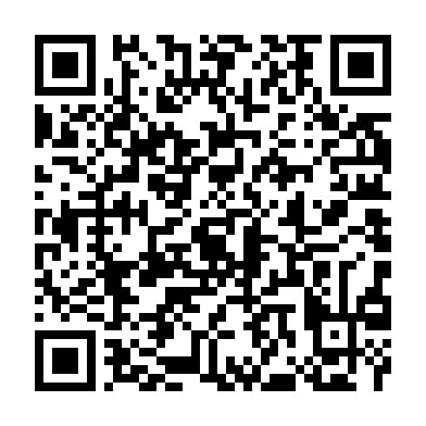
رابط مشغل الصوت: https://daryazdr.github.io/Gestion-de-projet-M1-IDL-UGA/player/diete_ar_microsoft.html

Images du document source
diete_docx_1.jpeg
